Istruzioni per gli autori

Inviare l’articolo già impaginato correttamente secondo il template allegato e rispettando le seguenti raccomandazioni:
- L’articolo deve essere in lingua italiana
- Non sono ammessi titoli o altro, scritti esclusivamente in caratteri maiuscoli
  - Carattere da usare per tutto il lavoro: Times New Roman - Giustificato
- La pagina deve essere impostata secondo i seguenti parametri:
  - Margini personalizzati:
Superiore 3 cm
Inferiore 3 cm
Sinistro 3 cm
Destro 3 cm
Rilegatura 0 cm
Posizione rilegatura Sinistro
Orientamento Verticale
vedi figura 1
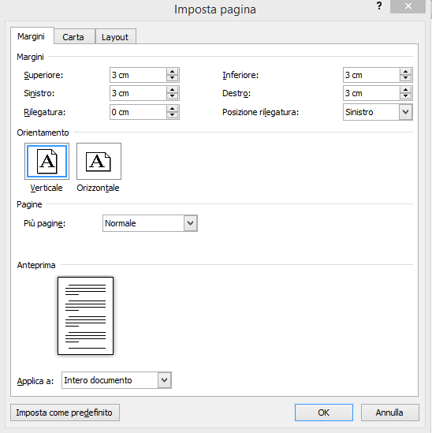
Fig. 1
  - Layout, come da Figura 2
Intestazione 1,27 cm
Piè di pagina 1,27 cm
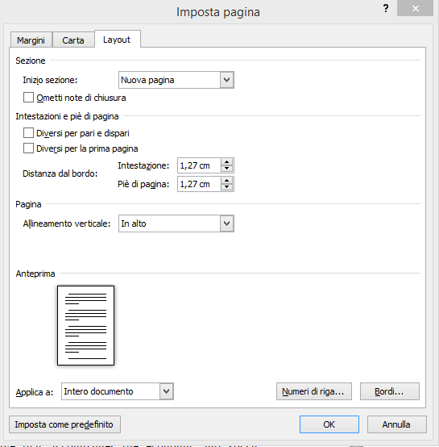
Fig. 2
  - Interlinea secondo la figura 3
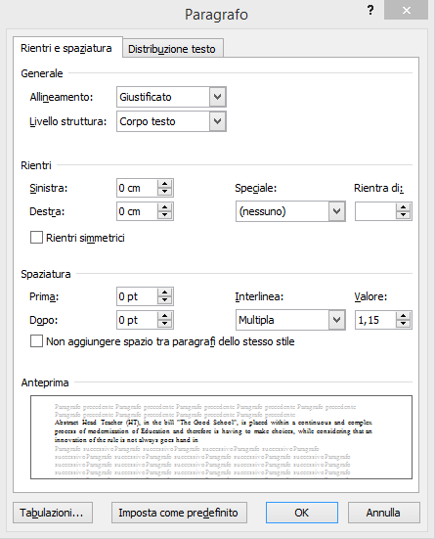
Fig. 3
- Nella prima pagina del lavoro vanno messi i seguenti elementi:
  - Titolo del lavoro in grassetto centrato carattere Times New Roman dimensione 18
  - 1 invio
  - Nome e cognome dell’autore grassetto centrato carattere Times New Roman dimensione 12 con nota per affiliazione
  - 2 invii
  - Affiliazione in Times New Roman centrato Times New Roman dimensione 10
  - 2 invii
  - Breve abstract in lingua italiana (5 o 6 righe)
  - 1 invio
  - Keywords (2 righe)
  - Inserire interruzione di pagina
  - Inizio vero e proprio del lavoro
  - Numerare i capitoli
Titolo allineamento sinistra, grassetto Times New Roman 14
1 invio
Testo allineamento giustificato Times New Roman 12
2 invii
Nelle pagine seguenti un esempio di impaginazione corretta. Il file può essere usato come template.

Titolo del lavoro

Antonio Maturo¹ Renata Santarossa²

¹Università G. d’Annunzio di Chieti-Pescara,
Dipartimento di Architettura,
Viale Pindaro, 42, 65127, Pescara, Italy
antomato75@gmail.com
²University “Federico 2” di Napoli,
Dipartimento di Architettura
Complesso di Via Forno Vecchio 36, Napoli, Italy,
renata.santarossa2@unina.it

Sunto

Lorem ipsum dolor sit amet, consectetur adipiscing elit. Suspendisse id lorem quam. Phasellus tincidunt, leo in efficitur hendrerit, dolor nisl ultricies quam, sed bibendum metus odio mollis dui. Vestibulum eget commodo turpis. Aenean eleifend vehicula lacus, viverra tempus nibh tempor sed. Morbi molestie, quam id cursus hendrerit, nisl erat feugiat quam, at pellentesque felis neque a turpis. Aliquam in efficitur odio. Aliquam erat volutpat. Proin euismod et justo a semper. Vivamus consectetur, urna eget auctor facilisis, massa massa malesuada sem, et pulvinar nisi tellus ac augue. Nunc vulputate suscipit enim et pretium. Vivamus finibus odio ac finibus laoreet. Aenean sed diam nec sapien tincidunt pretium eu dapibus velit. Aenean at maximus diam, non fermentum leo. Nam eu augue ut sapien ornare eleifend a vitae turpis. Etiam nisi lorem, scelerisque bibendum purus sed, interdum cursus mi.

Parole chiave: Lorem ipsum dolor sit amet, consectetur adipiscing elit. Suspendisse id lorem quam. Phasellus tincidunt, leo in efficitur hendrerit, dolor nisl ultricies quam, sed bibendum metus odio mollis dui.
1. Introduzione

Lorem ipsum dolor sit amet, consectetur adipiscing elit. Suspendisse id lorem quam. Phasellus tincidunt, leo in efficitur hendrerit, dolor nisl ultricies quam, sed bibendum metus odio mollis dui. Vestibulum eget commodo turpis. Aenean eleifend vehicula lacus, viverra tempus nibh tempor sed. Morbi molestie, quam id cursus hendrerit, nisl erat feugiat quam, at pellentesque felis neque a turpis. Aliquam in efficitur odio. Aliquam erat volutpat. Proin euismod et justo a semper. Vivamus consectetur, urna eget auctor facilisis, massa massa malesuada sem, et pulvinar nisi tellus ac augue. Nunc vulputate suscipit enim et pretium. Vivamus finibus odio ac finibus laoreet. Aenean sed diam nec sapien tincidunt pretium eu dapibus velit. Aenean at maximus diam, non fermentum leo. Nam eu augue ut sapien ornare eleifend a vitae turpis. Etiam nisi lorem, scelerisque bibendum purus sed, interdum cursus mi.
Fusce tempor interdum magna. Aliquam ut facilisis lacus, volutpat rutrum ex. Proin erat lorem, interdum ut rhoncus in, sagittis ut augue. Donec id nunc lobortis, ullamcorper justo eu, ultrices nibh. Etiam consequat velit nec elementum condimentum. Aliquam eu purus sit amet nisl posuere tempor eget vel ipsum. Pellentesque habitant morbi tristique senectus et netus et malesuada fames ac turpis egestas. Nullam feugiat tellus quis ultricies suscipit. Interdum et malesuada fames ac ante ipsum primis in faucibus. Mauris dignissim congue nibh non scelerisque. Aenean ac risus at nisi euismod vehicula ut in nibh. Sed dignissim, justo eu dapibus ornare, magna diam tempus ligula, eu euismod leo purus finibus turpis. (Ceccatelli et. Al, 2013a, 2013b; Hošková-Mayerová, 2014).

2. Titoletto

Lorem ipsum dolor sit amet, consectetur adipiscing elit. Suspendisse id lorem quam. Phasellus tincidunt, leo in efficitur hendrerit, dolor nisl ultricies quam, sed bibendum metus odio mollis dui. Vestibulum eget commodo turpis. Aenean eleifend vehicula lacus, viverra tempus nibh tempor sed. Morbi molestie, quam id cursus hendrerit, nisl erat feugiat quam, at pellentesque felis neque a turpis. Aliquam in efficitur odio. Aliquam erat volutpat. Proin euismod et justo a semper. Vivamus consectetur, urna eget auctor facilisis, massa massa malesuada sem, et pulvinar nisi tellus ac augue. Nunc vulputate suscipit enim et pretium. Vivamus finibus odio ac finibus laoreet. Aenean sed diam nec sapien tincidunt pretium eu dapibus velit. Aenean at maximus diam, non fermentum leo. Nam eu augue ut sapien ornare eleifend a vitae turpis. Etiam nisi lorem, scelerisque bibendum purus sed, interdum cursus mi.
Lorem ipsum dolor sit amet, consectetur adipiscing elit. Suspendisse id lorem quam. Phasellus tincidunt, leo in efficitur hendrerit, dolor nisl ultricies quam, sed bibendum metus odio mollis dui. Vestibulum eget commodo turpis. Aenean eleifend vehicula lacus, viverra tempus nibh tempor sed. Morbi molestie, quam id cursus hendrerit, nisl erat feugiat quam, at pellentesque felis neque a turpis. Aliquam in efficitur odio. Aliquam erat volutpat. Proin euismod et justo a semper. Vivamus consectetur, urna eget auctor facilisis, massa massa malesuada sem, et pulvinar nisi tellus ac augue. Nunc vulputate suscipit enim et pretium. Vivamus finibus odio ac finibus laoreet. Aenean sed diam nec sapien tincidunt pretium eu dapibus velit. Aenean at maximus diam, non fermentum leo. Nam eu augue ut sapien ornare eleifend a vitae turpis. Etiam nisi lorem, scelerisque bibendum purus sed, interdum cursus mi.

3. Titoletto

Lorem ipsum dolor sit amet, consectetur adipiscing elit. Suspendisse id lorem quam. Phasellus tincidunt, leo in efficitur hendrerit, dolor nisl ultricies quam, sed bibendum metus odio mollis dui. Vestibulum eget commodo turpis. Aenean eleifend vehicula lacus, viverra tempus nibh tempor sed. Morbi molestie, quam id cursus hendrerit, nisl erat feugiat quam, at pellentesque felis neque a turpis. Aliquam in efficitur odio. Aliquam erat volutpat. Proin euismod et justo a semper. Vivamus consectetur, urna eget auctor facilisis, massa massa malesuada sem, et pulvinar nisi tellus ac augue. Nunc vulputate suscipit enim et pretium. Vivamus finibus odio ac finibus laoreet. Aenean sed diam nec sapien tincidunt pretium eu dapibus velit. Aenean at maximus diam, non fermentum leo. Nam eu augue ut sapien ornare eleifend a vitae turpis. Etiam nisi lorem, scelerisque bibendum purus sed, interdum cursus mi.

4. Titoletto

Lorem ipsum dolor sit amet, consectetur adipiscing elit. Suspendisse id lorem quam. Phasellus tincidunt, leo in efficitur hendrerit, dolor nisl ultricies quam, sed bibendum metus odio mollis dui. Vestibulum eget commodo turpis. Aenean eleifend vehicula lacus, viverra tempus nibh tempor sed. Morbi molestie, quam id cursus hendrerit, nisl erat feugiat quam, at pellentesque felis neque a turpis. Aliquam in efficitur odio. Aliquam erat volutpat. Proin euismod et justo a semper. Vivamus consectetur, urna eget auctor facilisis, massa massa malesuada sem, et pulvinar nisi tellus ac augue. Nunc vulputate suscipit enim et pretium. Vivamus finibus odio ac finibus laoreet. Aenean sed diam nec sapien tincidunt pretium eu dapibus velit. Aenean at maximus diam, non fermentum leo. Nam eu augue ut sapien ornare eleifend a vitae turpis. Etiam nisi lorem, scelerisque bibendum purus sed, interdum cursus mi.:
1. Punto 1;
2. Punto 2;
3. Punto 3;
4. Punto 4.
Lorem ipsum dolor sit amet, consectetur adipiscing elit. Suspendisse id lorem quam. Phasellus tincidunt, leo in efficitur hendrerit, dolor nisl ultricies quam, sed bibendum metus odio mollis dui. Vestibulum eget commodo turpis. Aenean eleifend vehicula lacus, viverra tempus nibh tempor sed. Morbi molestie, quam id cursus hendrerit, nisl erat feugiat quam, at pellentesque felis neque a turpis. Aliquam in efficitur odio. Aliquam erat volutpat. Proin euismod et justo a semper. Vivamus consectetur, urna eget auctor facilisis, massa massa malesuada sem, et pulvinar nisi tellus ac augue. Nunc vulputate suscipit enim et pretium. Vivamus finibus odio ac finibus laoreet. Aenean sed diam nec sapien tincidunt pretium eu dapibus velit. Aenean at maximus diam, non fermentum leo. Nam eu augue ut sapien ornare eleifend a vitae turpis. Etiam nisi lorem, scelerisque bibendum purus sed, interdum cursus mi.

5. Titoletto

Lorem ipsum dolor sit amet, consectetur adipiscing elit. Suspendisse id lorem quam. Phasellus tincidunt, leo in efficitur hendrerit, dolor nisl ultricies quam, sed bibendum metus odio mollis dui. Vestibulum eget commodo turpis. Aenean eleifend vehicula lacus, viverra tempus nibh tempor sed. Morbi molestie, quam id cursus hendrerit, nisl erat feugiat quam, at pellentesque felis neque a turpis. Aliquam in efficitur odio. Aliquam erat volutpat. Proin euismod et justo a semper. Vivamus consectetur, urna eget auctor facilisis, massa massa malesuada sem, et pulvinar nisi tellus ac augue. Nunc vulputate suscipit enim et pretium. Vivamus finibus odio ac finibus laoreet. Aenean sed diam nec sapien tincidunt pretium eu dapibus velit. Aenean at maximus diam, non fermentum leo. Nam eu augue ut sapien ornare eleifend a vitae turpis. Etiam nisi lorem, scelerisque bibendum purus sed, interdum cursus mi:
CI = (λ-n)/(n-1)
Lorem ipsum dolor sit amet, consectetur adipiscing elit. Suspendisse id lorem quam. Phasellus tincidunt, leo in efficitur hendrerit, dolor nisl ultricies quam, sed bibendum metus odio mollis dui. Vestibulum eget commodo turpis. Aenean eleifend vehicula lacus, viverra tempus nibh tempor sed. Morbi molestie, quam id cursus hendrerit, nisl erat feugiat quam, at pellentesque felis neque a turpis. Aliquam in efficitur odio. Aliquam erat volutpat. Proin euismod et justo a semper. Vivamus consectetur, urna eget auctor facilisis, massa massa malesuada sem, et pulvinar nisi tellus ac augue. Nunc vulputate suscipit enim et pretium. Vivamus finibus odio ac finibus laoreet. Aenean sed diam nec sapien tincidunt pretium eu dapibus velit. Aenean at maximus diam, non fermentum leo. Nam eu augue ut sapien ornare eleifend a vitae turpis. Etiam nisi lorem, scelerisque bibendum purus sed, interdum cursus mi.

Bibliografia (solo lavori citati)

Ceccatelli C., Di Battista T., Fortuna F., & Maturo F. (2013a). L’item response theory come strumento di valutazione delle eccellenze nella scuola. Science & Philosophy, 1(1), 143–156.
Delli Rocili L. & Maturo A., (2013). Teaching mathematics to children: social aspects, psychological problems and decision-making models, in Interdisciplinary approaches in social sciences, Soitu, D., Gavriluta, C., & Maturo, A. (Eds), Editura Universitatii A.I. Cuza, Iasi, Romania.
Delli Rocili L., & Maturo A., (2015). Interdisciplinarity, logic of uncertainty and fuzzy logic in primary school. Science & Philosophy, 3(2), pp.11-26.
Hošková-Mayerová, Š. (2016) Education and Training in Crisis Management. In: ICEEPSY 2016 - 7th International Conference on Education and Educational Conference. Future Academy, 2016, p. 849-856. ISSN 2357-1330.
Hošková-Mayerová, Š., & Rosická, Z., (2015) E-Learning Pros and Cons: Active Learning Culture? Procedia - Social and Behavioral Sciences, 2015, vol. 191, no. June 2015, p. 958-962. ISSN 1877-0428.
Leary T., (1957) Interpersonal Diagnosis of Personality, Ronald Press Company, New York Liebermann M., Yalom I., Miles M., (1973) Encounter Grups: First Facts, Basic Books, New
Maturo A., Zappacosta M.G. (2017). Mathematical models for the comparison of teaching strategies in primary school, Science&Philosophy, Vol. 5(2), 2017, pp. 25—38.
Moreno J.L., (1953). Who Shall Survive? New York: Beacon Press.
Saaty, T.L. (1980). The Analytic Hierarchy Process, New York: McGraw-Hill.
Saaty, T.L., (2008), “Relative Measurement and Its Generalization in Decision Making, Why Pairwise Comparisons are Central in Mathematics for the Measurement of Intangible Factors, The Analytic Hierarchy/Network Process”. Rev. R. Acad. Cien. Serie A. Mat., Vol. 102 (2), 251–318.
Svatoňová, H., & Hošková-Mayerová, Š. (2017). Social aspects of teaching: Subjective preconditions and objective evaluation of interpretation of image data. doi:10.1007/978-3-319-54819-7_13.

